云南红河建水康腾自然野奢行 6 Days
昆明-蚁工坊-建水古城-红河康藤撒玛坝梯田

线路类型：人文户外
天数：6天
综合强度：1星
最小参团年龄：6岁
参考成团人数：6-19人

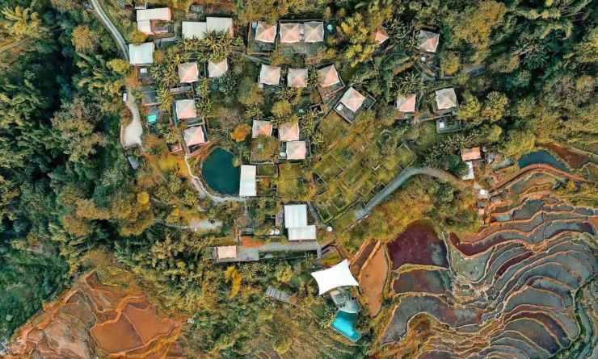

红河洲文山州地处青藏高原向云贵高原过渡地带，高山大河的复杂地貌造就了绮丽多姿的自然风光，辽阔元阳梯田兼容宏大与精致；
世代混居的十数个少数民族也给这里增加了风情和看点，哈尼族人的梯田文化与马帮文化在这里碰撞，不能错过的建水、团山的古镇，在老城里看居民在大坂井打水，尝一口石屏老法点的豆腐，边走边逛大宅子，感受时光停止在旧时光。还有那些散落在这片土地上的法式建筑和曾经窄轨铁路都好似在用它们自己的方式诉说着曾经的历史。
康藤红河谷营地作为国内首家以探险为主题的的高端野奢酒店，将自然与当地的哈尼族文化融为一体，打造了独特的景观体验酒店，是现有的少数非常值得打卡的野奢酒店之一。
用双脚探寻文化，即使不想追逐那么刺激的旅程，在青山绿水中看时间流淌也是很不错的度假方式

行程亮点：
▪ 入住野奢帐篷营地，体验国内首家探险主题酒店
▪ 元阳梯田徒步，走进哈尼族原始村寨
▪ 建水古城寻踪，入住临安十大古院落
▪ 体验滇越“米轨”小火车，邂逅西南的法式小站
▪ 探访团山古村落，守候红蓝梯田的日出日落，
▪ 跟随专家老师访古建、寻古井、品美食

行程难度分级：
本行程的难度级别为1星。（请参见行程后的户外难度等级说明）

行程安排

D1 到达昆明

行程：
昆明集合日，早到的朋友可以自由逛下翠湖，游走在翠湖周围的大学区，感受曾经西南联大的学术氛围，或者可以前往斗南花卉市场看争奇斗艳，
晚上我们的领队会跟大家碰面做行前会，具体时间和地点将在群内通知。
住宿：喆啡酒店（云大店）（或同级）
餐饮：早餐（自理）；午餐（自理）；晚餐（自理）

人文亮点：

昆明
昆明是历史文化名城，早在三万年前就有人类定居在滇池周围生活，公元前278年滇国在滇池边定都。明末时期，南明永历政权在昆明建都。高原山地季风气候，三面环山，南濒滇池，沿湖风光绮丽，享有“春城”的美誉。翠湖是昆明的亮点，红嘴鸥每年都要往返于这里。这里的杜鹃和山茶花也比其他地方更加灿烂。

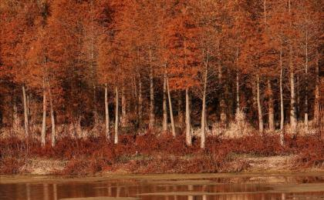

D2 昆明 - 蚁工坊 - 建水古城

行程：
【上午】：前往建水，途中经过并探访云南本土艺术家罗旭老师又一力作“蚁工房”。
【下午】：入住建水老宅院，晚上体验美食炊锅。
【晚上】：古城慢节奏生活，看朝阳门夜晚灯光秀，或者可以自行前往本地人喜欢的紫陶街夜市。
交通：15座福特（红河线）（2.5-3小时）
住宿：竹叶轩（或同级）
餐饮：早餐（酒店）；午餐（自理）；晚餐（自理）

人文亮点：

蚁工坊
蚁工坊是云南籍艺术家罗旭老师的又一力作，这位有着云南高迪之称童心未泯的艺术家，在云南打造了一系列特色建筑群，昆明“土著巢”、弥勒东风韵“万花筒”之后，他又在建水创造出了蚁工坊这个艺术王国。建水除了豆腐，另一代表就是它驰名的紫陶，而蚁工房正是由一个废弃的烧砖厂改建，这座童话色彩的镂空建筑一眼望去，形态酷似一座蚁巢，罗旭官方解读为：“除了物质上实的东西的需求，让人感到充实更多时候是虚的东西是精神需求。”

建水古城
古称临安，始建于唐代，距今已有1200多年历史。城内有保存完好的精美古建筑50余座，堪称一座“古建筑博物馆”和“民居博物馆”。建水古城是一个生活气息很浓的地方，这里非常适合停下脚步住下来，感受它的内涵。

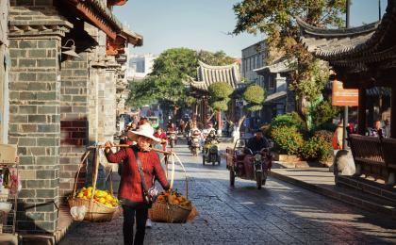 | 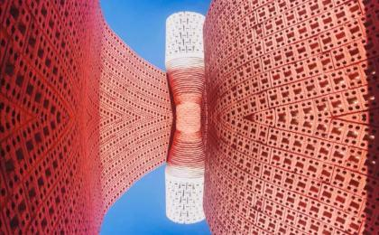

D3 建水古城

行程：
【清晨】：去赶集，感受当地人生活的烟火气。
【上午】：古井豆腐主题城市探访，在本地专家老师的引领下探访建水古城中的数口有特色的水井，听古井背后的故事，拜访一位曾经的“豆腐西施”，走进传统作坊，尝试制做豆腐，品尝舌尖上的美食“大坂井豆腐”。
【下午】：享受老宅院的一杯清茶，有个放松的午后。
【傍晚】：主人家支起炉子，大家一起围炉烤豆腐，闲话这座城的故事。也可以自费去尝试听听特色的“建水小调”。
交通：15座福特（红河线）（0.5小时以内）
住宿：竹叶轩（或同级）
餐饮：早餐（酒店）；午餐（自理）；晚餐（自理）

户外亮点：

建水古城水井主题City Walk
探索建水古城最佳的方式莫过于步行游览，到西门外的大坂井旁看当地人打水，跟他们闲聊几句，在对面的豆腐坊吃上一碗豆花。沿着临安路走过指林禅寺和文庙，如果你有兴趣可以入内欣赏朱家花园的木雕、字画和园林后（自费选择），登上朝阳楼俯瞰古城的全景。在朝阳楼听一曲当地小调或者泡在老房子改建的咖啡馆里徜徉悠闲时光才是这座老城正确的打开方式。在烤豆腐的碳火边上吃一碗米线，或吃几块烤豆腐；傍晚在孔子广场看当地特色的烟盒舞；或是混在当地人中间看一场老电影。这些的林林总总，都是让人魂牵梦萦的建水古城的生活。

人文亮点：

舌尖上的“大坂井豆腐”
水井是建水的灵魂。古城内大大小小上百口，世世代代养育着当地人，能叫的上名字有故事的就不下数十口，我们的旅程将从大坂井开始，它是最著名的一口，因出水量大，用来做的豆腐具有独特清香而闻名，近年更是上了《舌尖上的中国》而为全国人民熟知。我们在这里不光可以品尝豆腐羹参观豆腐坊，观看美味的豆腐是如何被制作出来的，还可以尝试动手制作豆腐。

建水古城
古称临安，始建于唐代，距今已有1200多年历史。城内有保存完好的精美古建筑50余座，堪称一座“古建筑博物馆”和“民居博物馆”。建水古城是一个生活气息很浓的地方，这里非常适合停下脚步住下来，感受它的内涵。

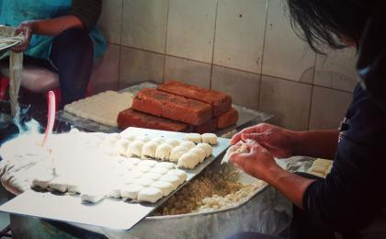 | 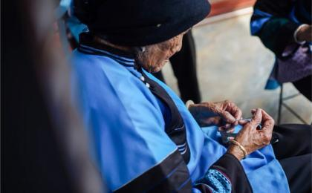

D4 建水古城 - 红河康藤撒玛坝梯田

行程：
【上午】：探访团山村古建群，了解近代靠个旧锡矿起家的几大家族的兴衰与建水这座城之间的故事；错峰乘坐“米轨”小火车，邂逅那些有趣的车站和沿途的古桥还有风景。
【下午】：前往红河县，入住康藤红河谷野奢营地酒店。
交通：15座福特（红河线）（3.5-4小时）
住宿：康藤红河谷营地（或同级）
餐饮：早餐（酒店）；午餐（自理）；晚餐（特色晚餐）

人文亮点：

“米轨”小火车
滇越铁路是中国为数不多的“米轨”铁路，也是云南第一条铁路。云南十八怪“火车没有汽车快”便出自于此，如今这些铁路已经退出了历史舞台，但是从临安站途径双龙桥到团山的这段复古木质小火车会带我们时光倒回一百多年前，坐上复古的小火车，看窗外的乡村驰过，感受那段岁月，了解这段铁路修建背后的故事。

团山村古建筑群
因开采个旧锡矿而起家致富的江西张氏，在距离建水不远的团山建立了自己的家园。如今整个村落还完整保存着传统民居、寺庙和宗祠，未经修缮，保持了原貌，当地居民依然生活在此，生活气息浓郁。

红河康藤撒玛坝梯田
背靠世界文化遗产红河哈尼梯田撒玛坝，康藤·红河谷帐篷营地，建在废弃村落的“石头寨”智商。设计者从考古学家身上受到启发，梳理出荒弃石头寨的村落肌理，打造了国内首家以“考古探秘”为主题的帐篷营地。营地中遗迹区活动区也是向“马丘比丘”致敬的风格。红河县不光拥有世界连片集中最大的梯田---撒玛坝，同时这里也是云南第二大侨乡。

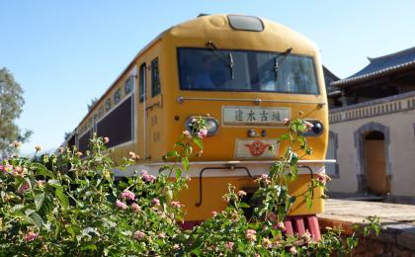 | 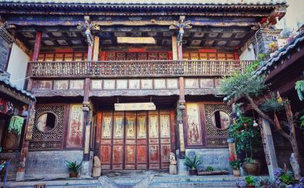

D5 红河康藤撒玛坝梯田

行程：
【上午】：跟随向导撒玛坝环线游，从马背上驮来的镇子迤萨古镇途径著名马锅头的故居再到撒玛坝梯田最佳观景点返回康藤营地。见证瓦渣土司文化，了解森林、水系、村寨、梯田这种生态系统和古人的智慧。
【下午】：返回酒店下午茶，也可以在寨中的图书馆阅读，田埂边的酒吧饮上一杯，享受酒店的下午。
交通：15座福特（红河线）（1-1.5小时）
住宿：康藤红河谷营地（或同级）
餐饮：早餐（酒店）；午餐（营地餐）；晚餐（营地餐）

人文亮点：

撒玛坝环游，捕捉稻田鱼
跟随向导撒玛坝环线游，从马背上驮来的镇子迤萨古镇途径著名马锅头的故居再到撒玛坝梯田最佳观景点返回康藤营地。见证瓦渣土司文化，了解森林、水系、村寨、梯田这种生态系统和古人的智慧，还有机会亲自换上装备下河捕捉稻田鱼。

红河康藤撒玛坝梯田
背靠世界文化遗产红河哈尼梯田撒玛坝，康藤·红河谷帐篷营地，建在废弃村落的“石头寨”智商。设计者从考古学家身上受到启发，梳理出荒弃石头寨的村落肌理，打造了国内首家以“考古探秘”为主题的帐篷营地。营地中遗迹区活动区也是向“马丘比丘”致敬的风格。红河县不光拥有世界连片集中最大的梯田---撒玛坝，同时这里也是云南第二大侨乡。

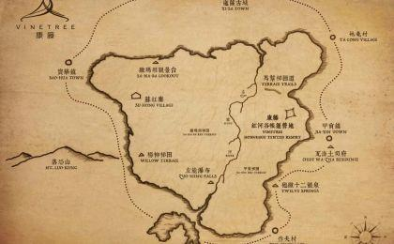 | 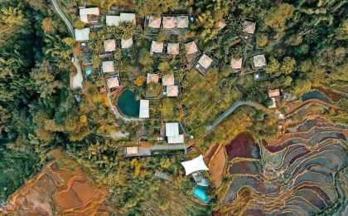

D6 红河康藤撒玛坝梯田 - 昆明；返程或继续延展行程

行程：
【全天】：如果幸运赶上哈尼族人的集市，参与一次热闹的“赶集”，这可是拍摄人文的绝好机会，随后随后驱车返回昆明。

交通：15座福特（红河线）（4-5小时）
住宿：自理
餐饮：早餐（酒店）；午餐（自理）；晚餐（自理）

人文亮点：

昆明
昆明是历史文化名城，早在三万年前就有人类定居在滇池周围生活，公元前278年滇国在滇池边定都。明末时期，南明永历政权在昆明建都。高原山地季风气候，三面环山，南濒滇池，沿湖风光绮丽，享有“春城”的美誉。翠湖是昆明的亮点，红嘴鸥每年都要往返于这里。这里的杜鹃和山茶花也比其他地方更加灿烂。

行程说明：
特别注意：仅为品牌宣传和目的地渲染所制作的部分微信稿和其他类似宣传海报，视频等，不作为我方最终准确的细节行程依据，同时也不作为报价的依据。
以上宣传内容为展示内容，仅供参考。感谢理解。

参考酒店清单

第1晚：昆明 - 喆啡酒店（云大店）（或同级）
毗邻翠湖，云南陆军讲武堂，西南联大等旧址，出行便利，烧烤夜市云集周边。房间卫浴均使用西班牙皇室品牌KINGKoil，只求为您提供最温馨舒适的体验。

“装修风格复古，很是喜欢！离地铁站很近，出行方便。早餐简单但是味道不错，下次还会选择！”
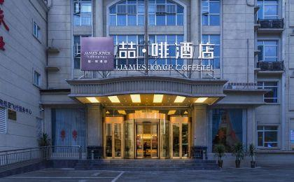 | 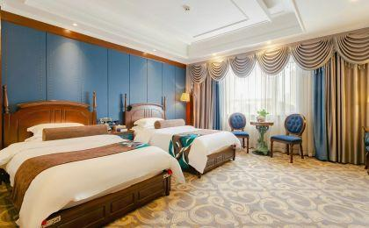

第2至3晚：建水古城 - 竹叶轩（或同级）
坐落于临安古城的老院子，东临朝阳门，北临朱家花园，是临安府十大古院落之一，百年历史的老宅子融入了欧式的装修风格，保障了入住的舒适体验。置身于庭院中，有庭院深深的韵味，文雅素净，古风长存。

“亮点绝对是院落，房间因为是老房子改的有局限性，但也足够舒服了，公共空间非常大喝茶放松，感受古建筑的魅力，傍晚管家还会支起小炉火开始烤豆腐，住客三三俩俩围坐闲话很喜欢这种气氛。”
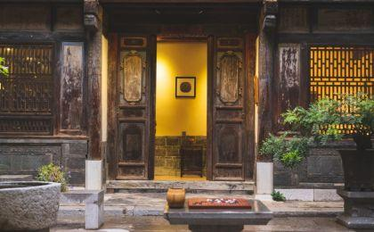 | 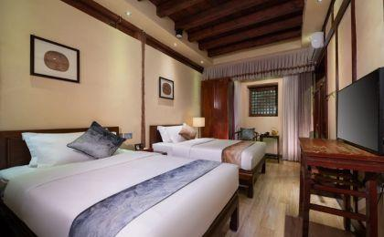

第4至5晚：红河康藤撒玛坝梯田 - 康藤红河谷营地（或同级）
坐落于世界文化遗产的哈尼梯田中国，营地以村寨遗址为基，面朝万亩梯田，包含带泡池的帐篷院落和公共空间，是考古为主题的帐篷营地。

“被大自然的蝉鸣鸟叫包围，选择野奢酒店就是为了更好的亲近自然，同时完全不用担心被虫子打扰。被餐惊艳到了，食材新鲜，孩子很喜欢。”
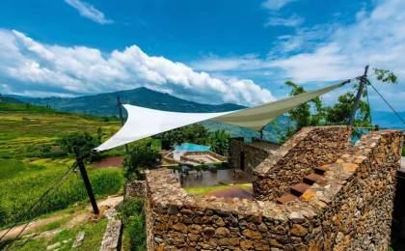 | 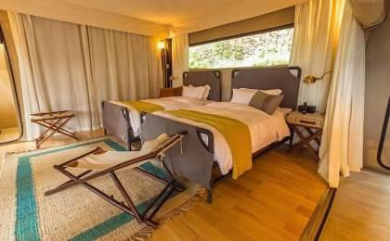

住宿说明：
鉴于户外行程的特殊性，我方对于酒店 / 住宿的定义，可能包括：
1. 标准酒店（独立卫浴）；
2. 酒店式公寓（我方为独立的公寓，公寓内我方自己团员公用卫浴，比如四室两厅两卫）；
3. 高山小屋（多人间，一般为公用卫浴）；
4. 特色营地：2-4人间；一般公用卫浴，部分独立卫浴；
非经特别说明，我们所有的住宿均为酒店或者酒店式公寓（大床或者双床需要提早预约，默认是双床）；

所有最后的住宿清单，请以我方最终发送的排期行程文件（含具体行程日期）和行程确认书为准。我方会给予最为准确的说明。

参考餐饮清单

日期 | 早餐 | 午餐 | 晚餐
D1 | 自理 | 自理 | 自理
D2 | 酒店 | 自理 | 自理
D3 | 酒店 | 自理 | 自理
D4 | 酒店 | 自理 | 特色晚餐
D5 | 酒店 | 营地餐 | 营地餐
D6 | 酒店 | 自理 | 自理

户外补充说明

本行程所涉及的户外活动及难度级别：
 | 徒步 | 骑行 | 登山 | 漂流 | 浮潜 | 潜水 | 航行 | 游猎
0.5星（亲子）
1星
2星
3星
4星
5星
6星
7星

难度级别说明如下：

0.5星（亲子）
人群： | 完全针对中国的家庭和孩子的实际情况，分为4-6岁组，6-12岁组以及12岁以上组；
设计理念： | 户外启蒙；
强度： | 每天的行走时间不超过2小时，可能涉及以徒步、登山或漂流为代表的各种运动组合，专门为中国市场定制的难度等级，一般来说适合所有4岁以上的孩子
户外风险： | 完全可控；极低；全套专业和规范流程；
参加要求： | 身体健康；满足年龄需求；无需任何户外经验；无需任何特殊户外装备；

1星
人群： | 针对没有任何户外经验，或者有1年以内户外经验；追求不一样的旅行体验的体验性人群；
设计理念： | 户外教育；户外进阶；不一样的旅行；
强度： | 每天的行走时间不超过4小时，可能在公路，步道，山野小径
户外风险： | 完全可控；较低；全套专业和规范流程；
参加要求： | 身体健康；对体验旅行的理念有认知并认同；无需任何户外经验；基础户外装备；

2星
人群： | 针对没有任何户外经验，或者有1年以内户外经验；追求不一样的旅行体验的体验性人群；
设计理念： | 户外教育；户外进阶；不一样的旅行；
强度： | 每天的行走时间在4-5小时，可能在公路，步道，山野小径，或者峡谷穿越
户外风险： | 完全可控；较低；全套专业和规范流程；
参加要求： | 身体健康；对体验旅行的理念有认知并认同；无需任何户外经验；基础户外装备；

3星
人群： | 需要有1年以上户外经验或者完全符合需求的体力；追求不一样的旅行体验的体验性人群；可能需要接受我们的电话访问；
设计理念： | 户外教育；户外挑战；户外改变你的世界；
强度： | 每天的平均徒步时间5小时，平均爬升度在600-800米，平均徒步距离15公里
户外风险： | 有一定户外风险；安全完全可控；全套专业和规范流程；
参加要求： | 身体健康；对体验旅行的理念有认知并认同；需要一定户外经验；需要相应的户外装备；无需特别的技术装备；

4星
人群： | 需要有1年以上户外经验或者完全符合需求的体力；追求不一样的旅行体验的体验性人群；可能需要接受我们的电话访问；
设计理念： | 户外教育；户外挑战；户外改变你的世界；
强度： | 每天的平均徒步时间6小时，平均爬升度在700-1000米，平均徒步距离15-18公里，可能有部分路段高海拔
户外风险： | 有一定户外风险；安全完全可控；全套专业和规范流程；
参加要求： | 身体健康；对体验旅行的理念有认知并认同；需要一定户外经验；需要相应的户外装备；无需特别的技术装备；

5星
人群： | 需要2年以上户外经验；对于体力要较高需求；追求不一样的旅行体验的体验性人群；需要接受我们的电话访问和筛选；
设计理念： | 户外挑战；户外改变你的世界；
强度： | 每天的平均徒步时间6-7小时，平均爬升度在1000米以上，同时/或者平均徒步距离20公里，部分路段高海拔，可能包含部分登顶（容易）
户外风险： | 有户外风险；全套专业和规范流程；需要对风险和难度有心理认知；
参加要求： | 身体健康；对户外旅行的理念有认知并认同；需要2年以上户外经验；需要相应的户外装备；可能需要特别的技术装备；

6星
人群： | 需要2年以上户外经验；对于体力要较高需求；追求不一样的旅行体验的体验性人群；需要接受我们的电话访问和筛选；
设计理念： | 户外挑战；户外改变你的世界；
强度： | 每天的平均徒步时间7-8小时，平均爬升度在1000米以上，同时/或者平均徒步距离20公里，部分路段高海拔，部分路段需要结组，需要具备阿式登山技巧
户外风险： | 有户外风险；全套专业和规范流程；需要对风险和难度有心理认知；
参加要求： | 身体健康；对户外旅行的理念有认知并认同；需要2年以上户外经验；需要相应的户外装备；可能需要特别的技术装备；

7星
人群： | 需要相应领域的成熟户外经验；对体力和毅力都有完美的需求；追求高难度等级的户外挑战和极限之美；需要接受我们的履历筛选和实地考察；
设计理念： | 户外挑战；极限户外；
强度： | 每天的平均徒步时间超过8小时，平均爬升度在超过1000米，同时/或者平均徒步距离20公里以上，部分路段高海拔，部分路段需要结组，需要具备阿式登山技巧
户外风险： | 有较强户外风险；全套专业和规范流程；需要充分了解风险；
参加要求： | 不做定义；按实际选择线路，活动和日期量身定制；

来自我们的专业户外领队：户外出行提醒 & 户外装备建议

头部 | 防晒帽 | 其他用品 | 洗漱用品
 | 太阳镜 |  | 防晒霜
上身 | 冲锋衣（防风水外套） |  | 防晒唇膏
 | 速干衣 |  | 驱蚊液
 | 皮肤风衣／防晒服 |  | 多功能转换插头
 | 女士运动内衣 |  | 相机
下身 | 速干裤 |  | 卫生用品
 | 内裤 |  | 外币现金
足部 | 运动鞋 |  | 多币种信用卡
手部 | 薄款手套 |  | 个人常备药物
基础装备 | 日登山包 |  | 湿纸巾或毛巾
 | 水袋或户外水壶水杯 |  | 个人口味零食
 | 防水袋 |  | 能量棒
 | 保温壶
 | 救生哨

